1. Knip een aantal visjes uit papier. Als je thuis gekleurd papier hebt, dan knip je een aantal visjes in verschillende kleuren of kleur ze zelf in. Je mag zelf kiezen hoeveel visjes je uitknipt. Hoe meer, hoe leuker!
2. Laat mama of papa de visjes verstoppen.
3. Ga op zoek naar alle aprilvissen in je woning of in je tuin.

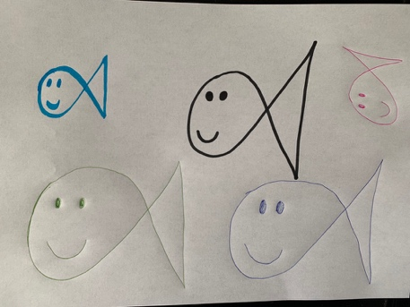 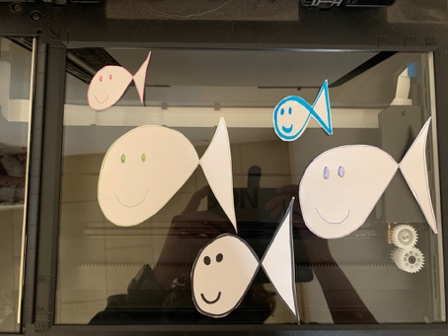

**We maken het een beetje moeilijker…**

* Peuters en eerste kleuterklas:  
  Mama, papa of grote broer mogen de visjes terug verstoppen.   
  Sorteer de visjes per kleur.

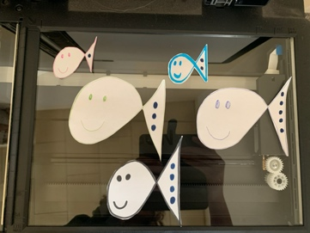

* Eerste en tweede kleuterklas:  
  Geef de visjes bolletjes: 1 bolletje, twee bolletjes, etc. tot en met 5 bolletjes.  
  De visjes mogen terug verstopt worden, maar je kind moet de visjes in de juiste volgorde leggen.
* Tweede en derde kleuterklas:  
  Geef de visjes bolletjes: 1 bolletje, twee bolletjes, etc. tot en met 5 bolletjes. De visjes mogen terug verstopt worden, maar je geeft je kind een opdracht: zoek visje 3, zoek visje 5, etc. (tot alle visjes gevonden zijn).

**Veel loop- en zoekplezier!**

Wie graag een foto of filmpje doorstuurt, mag je altijd een mailtje sturen naar charlotte.rombaut@vlekgrembergen.be